UNACEM

Manual de Instalacion (MI)

Versión 1.0

Historial de Revisión

|  |  |  |  |
| --- | --- | --- | --- |
| **Versión** | **Fecha** | **Descripción** | **Autor** |
| 1.0 | 06/08/2024 | Elaboración del Documento | Julio Pichu |
|  |  |  |  |
|  |  |  |  |

Índice

Historial de Revisión 2

Índice 3

1 Alcance 3

2 Instalación de Microservicio API 4

2.1 Pre requesitos para API Net Core 4

2.2 API CONSULTA DOCUMENTOS (swConsultaDoc.Api) 4

2.2.1 Configuración de archivo appsettings.json 5

# Alcance

El presente documento describe los pasos a seguir para la correcta instalación del microservicio.

# Instalación de Microservicio API

## Pre requesitos para API Net Core

Para la correcta instalación del API con Net Core, es necesario cumplir con los siguientes prerrequisitos

* Sistema Operativo Windows Server de 64 bits
* Internet Information Services (IIS) versión 8 o superior
* ASP.NET Core Runtime 8.0

Link de descarga del componente:

<https://dotnet.microsoft.com/es-es/download/dotnet/thank-you/runtime-aspnetcore-8.0.8-windows-hosting-bundle-installer> (Validado el 26/08/2024)

## API CONSULTA DOCUMENTOS (swConsultaDoc.Api)

1. En el servidor donde va a estar instalado el microservicio, abrir el explorador de Windows.
2. En el disco C, crear la carpeta “Sipecom” = > “Servicios”
3. Colocarse en el nuevo directorio “Servicios”
4. Copiar la carpeta “swConsultaDoc.Api” resultante de la publicación de la solución “swConsultaDoc.Api.sln”

1. Abrir el IIS (Internet Information Service).
2. Colocarse en la sección Application Pools, dar clic dereche y agregar una nueva aplicación

1. Colocarse en la sección Application Pools, dar clic derecho y agregar una nueva

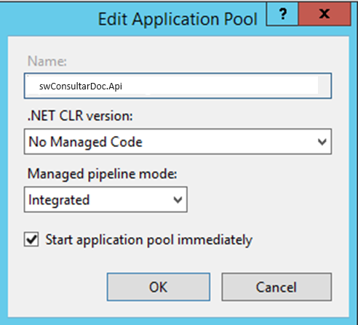

1. En la carpeta “Sites” del IIS, dar clic derecho y escoger “Add Website”

1. Poner como Nombre del sitio “**swConsultaDoc.Api**”
2. En el path o directorio ingresar la ruta creada “**C:\Sipecom\Servicios\swConsultaDoc.Api**”

### Configuración de archivo appsettings.json

Se debe modificar el archivo appsettings. Y agregar las configuraciones necesarias para el funcionamiento del servicio

**\*Cambiar lo sombreado en amarillo.**

|  |  |  |
| --- | --- | --- |
| **KEY** | **VALOR** | **DESCRIPCION** |
| RucUnacem | Ruc de la empresa Unacem | Sirve para poder identificar la base a la que se va a consultar |
| RucCantivol | Ruc de la empresa Cantivol | Sirve para poder identificar la base a la que se va a consultar |

**Sección: MySettings**

|  |  |  |
| --- | --- | --- |
| **KEY** | **VALOR** | **DESCRIPCION** |
| Auditar | S | Habilita el log de auditoria  (No se debe cambiar el valor) |
| LogError | S | Habilita el log de Error  (No se debe cambiar el valor) |
| LogInfo | S | Habilita el log de información  (No se debe cambiar el valor) |
| ArchivoLog | RutaDelApi\\Logs\\swConsultaDoc_LOG_|yyyy-|MM-|dd-_|HH.txt | Ruta donde se alojarán los archivos del log. |

**Sección: ConnectionStrings**

|  |  |  |
| --- | --- | --- |
| **KEY** | **VALOR** | **DESCRIPCION** |
| UNACEM | Cadena de conexión de la base UNACEM | Cadena de conexión de la base UNACEM |
| CANTIVOL | Cadena de conexión de la base CANTIVOL | Cadena de conexión de la base CANTIVOL |

**Sección: AuthenticationSettings**

|  |  |  |
| --- | --- | --- |
| **KEY** | **VALOR** | **DESCRIPCION** |
| Issuer | Peticionario | Este es el emisor del token, es decir, la entidad que genera y firma el token. En este caso, el emisor es "Peticionario". Este valor será incluido en el token y utilizado para validar que el token fue emitido por una fuente confiable. |
| Audience | Public | Define quiénes pueden usar el token. En este caso, está configurado como "Public", lo que significa que el token está destinado a ser utilizado por cualquier entidad o aplicación que se ajuste a esta audiencia. |
| SigningKey | G3VF4C6KFV43JH6GKCDFGJH45V36JHGV3H4C6F3GJC63HG45GH6V345GHHJ4623FJL3HCVMO1P23PZ07W8 | La clave de firma (SigningKey) es una cadena secreta utilizada para firmar el token. Esta clave debe ser lo suficientemente fuerte y segura para evitar que terceros puedan generar tokens válidos sin autorización. |

**Sección: Campos**

La cual contiene la estructura de mapeo para ConsultaDocumento. Esta sección define un diccionario de campos donde la clave es el nombre del campo original y el valor es el nombre del campo resultante tras el mapeo.

|  |
| --- |
| "Campos": {      "ConsultaDocumento": {          "id": "id",          "codDoc": "codDoc",          "numDoc": "numDoc",          "autorizado": "autorizado",          "fechaAut": "fechaAut",          "NumAut": "NumAut",          "clave": "clave",          "logError": "logError"      }  } |

**Grabar y cerrar el archivo.**

**Levantar el sitio creado.**